Twingo Electric
Al volante della nuova regina della città
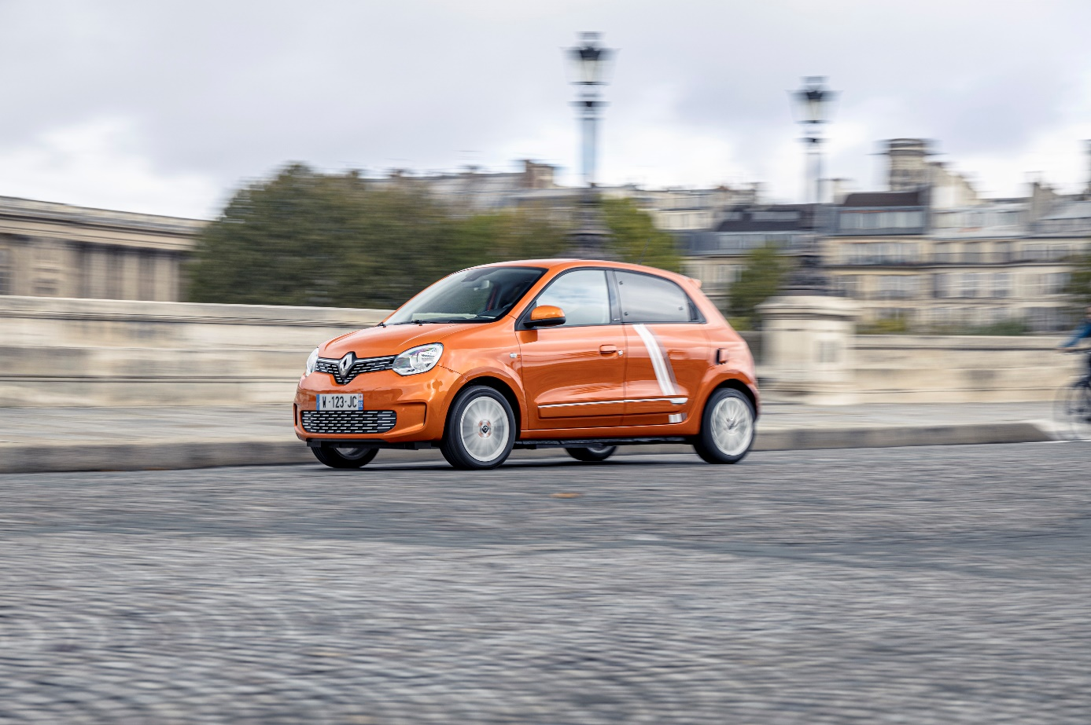

Sommario
Sommario 2
Introduzione 3
FRUTTO DI DUPLICI COMPETENZE 5
DESIGN SEMPRE ICONICO 7
Personalità esterna 7
Personalità interna 9
Vibes Limited Edition 10
PIACERE DI GUIDA: ANCORA PIÙ DIVERTIMENTO 12
Sensazioni di guida 12
Libertà di movimento 14
PRATICITÀ: ANCORA PIÙ COMPLICITÀ 16
Per facilitare la vita quotidiana 16
Connettività 18

Introduzione
Con Twingo Electric, Renault lancia la versione full electric della sua piccola city car iconica. Grazie a questa motorizzazione, Twingo offre ancora più piacere di guida e comfort nella vita quotidiana. La sua personalità spumeggiante, divertente e piacevole si esprime al meglio nel suo ambiente preferito... con la versione full electric Twingo è più che mai la regina della città!

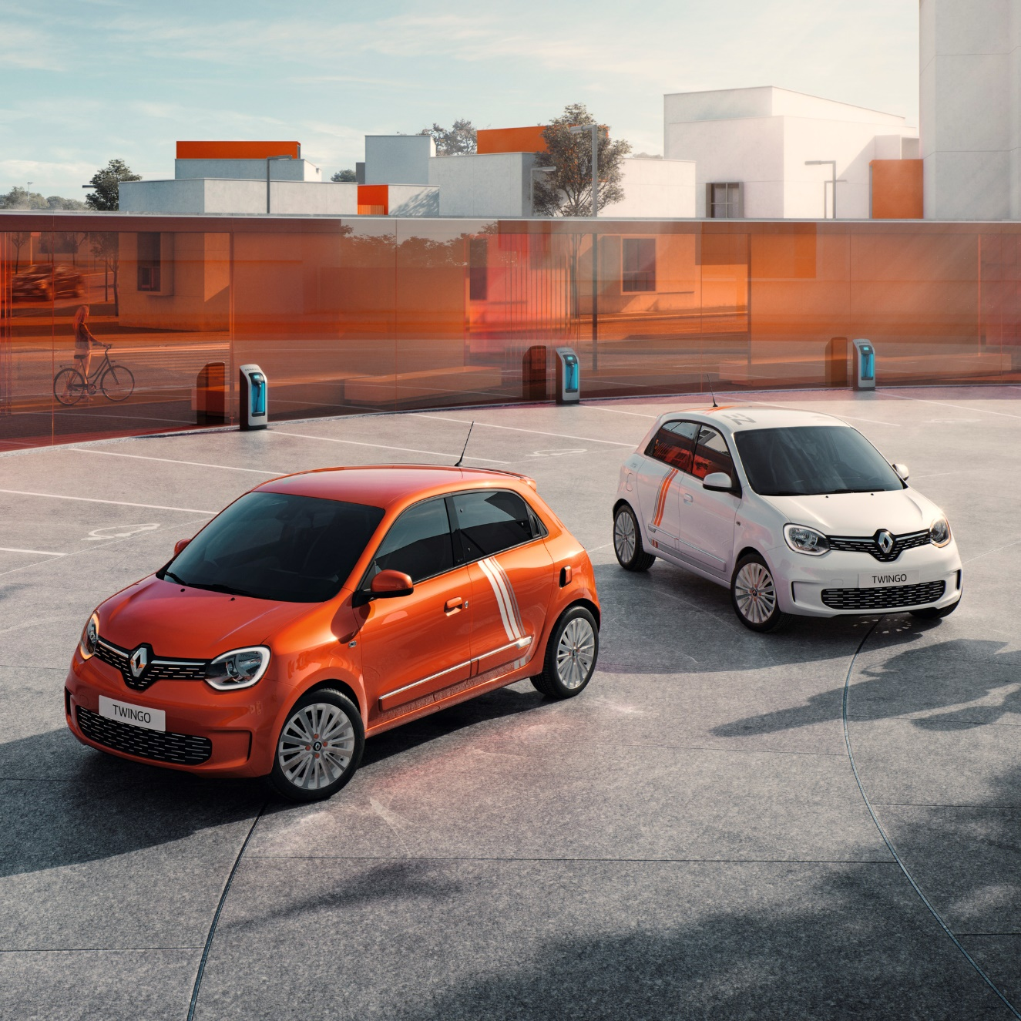

Da quando è stata lanciata nel 1992, Twingo non ha mai smesso di reinventarsi accompagnando l’evoluzione degli utilizzi ed esigenze della clientela. Dopo tre generazioni e circa 4 milioni di unità vendute in 25 Paesi, Twingo scrive un nuovo capitolo della sua saga con il lancio di Twingo Electric, la sua versione full electric.

Renault si è avvalsa della sua conoscenza approfondita del segmento delle piccole city car per sviluppare un veicolo elettrico la cui maneggevolezza, autonomia e prestazioni sono perfettamente adatte agli utilizzi dei proprietari di city car compatte. Sviluppata su una piattaforma predisposta fin dall’origine per i veicoli elettrici, Twingo Electric offre tutte le performance che hanno decretato il successo di Twingo, incrementando ulteriormente il comfort di guida.
Twingo Electric riprende il design sbarazzino, la personalità coinvolgente e il potenziale di personalizzazione unico di Twingo, arricchendoli di dettagli che ne rivelano l’identità elettrica.
Per quanto riguarda il piacere e la facilità di guida, Twingo Electric, proprio come la sua “gemella” dotata di motore termico, vanta il miglior raggio di sterzata del mercato. La motorizzazione elettrica e le diverse modalità di guida la rendono ancora più divertente e piacevole. Grazie alla sua batteria da 22 kWh, Twingo Electric può circolare per tutta la città per una settimana intera con una sola carica. La sua versatilità le consente, inoltre, di ricaricarsi fino a quattro volte più velocemente delle auto concorrenti sulle colonnine in corrente alternata da 22 kW, le più diffuse nelle aree pubbliche.
Infine, è più che mai complice della vita quotidiana grazie alla sua compattezza, ottima abitabilità interna e modularità. I nuovi servizi connessi, che facilitano la vita del conducente sulla gamma Twingo, comprendono – su Twingo Electric – tutte le funzioni che caratterizzano i veicoli elettrici Renault.

«Al passo con i tempi, Twingo Electric accompagna la transizione energetica della nostra mobilità … a modo suo: grazie alla motorizzazione elettrica, la personalità e i vantaggi ben noti di Twingo non possono che risaltare ancor di più!»
Stéphane Wiscart, Vicedirettore Programma Renault Twingo

FRUTTO DI DUPLICI COMPETENZE
Renault è oggi il protagonista del mercato delle piccole city car che può vantare il maggior know-how nell’ambito dei veicoli elettrici. Twingo Electric, vera e propria “super city car”, è frutto di duplici competenze.
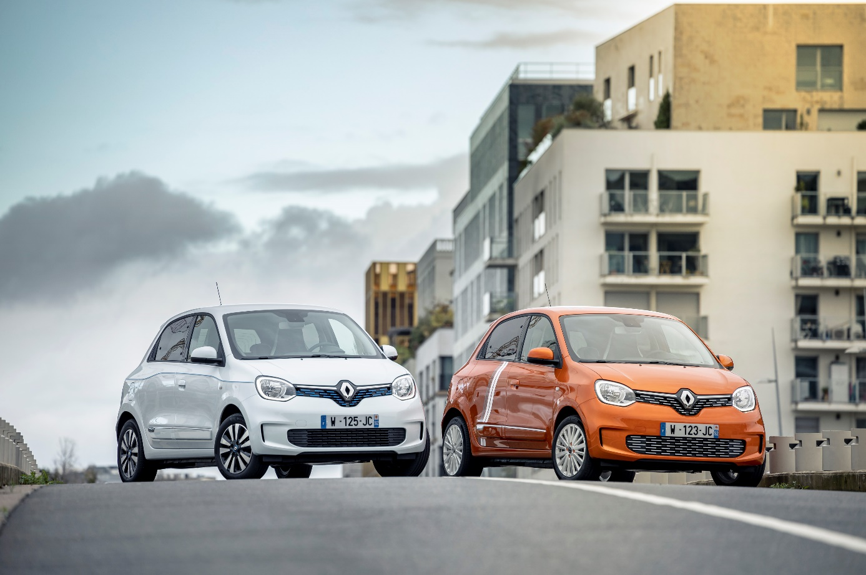

Twingo Electric è la risposta di Renault all’evoluzione della domanda nel segmento delle piccole city car, in cui gli utenti cercano auto pratiche ed economiche rispettose dell’ambiente. Nel contesto urbano, il veicolo elettrico si impone come la soluzione ideale per i tragitti quotidiani.
Twingo Electric fa tesoro dello status iconico e della popolarità di Twingo, leader storico del segmento A sul mercato francese, nonché al quarto posto tra le piccole city car più vendute in Europa. È anche il settimo veicolo 100% elettrico sviluppato da Renault, in quanto il Gruppo già commercializza ZOE, il quadriciclo Twizy, i veicoli commerciali Kangoo Z.E. e Master Z.E., ma anche la berlina RSM SM3 Z.E. e il piccolo SUV Renault City K-ZE, rispettivamente venduti in Corea e Cina.

Come “super city car”, Twingo Electric si posiziona in un segmento complementare rispetto a quello di ZOE, la city car versatile.

Twingo Electric è costruita su una piattaforma predisposta fin dall’origine per essere elettrica. Può, così, contare su tutte le competenze acquisite dal Gruppo Renault negli ultimi dieci anni nel settore elettrico.
La sua batteria da 22 kWh si compone di celle agli ioni di litio di ultima generazione sviluppate in partnership con LG Chem. È installata nell’auto in modo da non modificarne l’abitabilità generale né il volume del bagagliaio. La sua gestione termica, garantita da un sistema di raffreddamento ad acqua, le conferisce anche compattezza e performance. Il caricabatterie Caméléon®, sviluppato dal Gruppo Renault per ZOE, fa di Twingo Electric la prima city car compatta a proporre la ricarica accelerata da 22 kW di serie. Infine, le crash box in alluminio, perfettamente integrate nella struttura della batteria, contribuiscono a migliorare ulteriormente la resistenza laterale del veicolo.

Il gruppo motopropulsore – motore, riduttore, caricatore – di Twingo Electric, derivato da ZOE, è realizzato a Cléon, in Normandia, sulle linee che già producono gli altri motori elettrici di Renault ed offre alla vettura un rendimento energetico ragguardevole.

L’auto è successivamente assemblata nello stabilimento di Novo Mesto in Slovenia, da cui escono tutte le versioni di Nuova Twingo. La sua distribuzione ed assistenza è effettuata dalla Rete Renault, dove il Personale commerciale e tecnico è appositamente formato alle specificità dei veicoli elettrici, in tutti i Paesi europei.

DESIGN SEMPRE ICONICO

Personalità esterna
L’ultima generazione di Twingo vanta con orgoglio una struttura compatta con un design al tempo stesso elegante e sbarazzino. Twingo Electric vi aggiunge alcuni elementi identificativi che sottolineano la sua appartenenza alla famiglia dei veicoli elettrici di Renault.

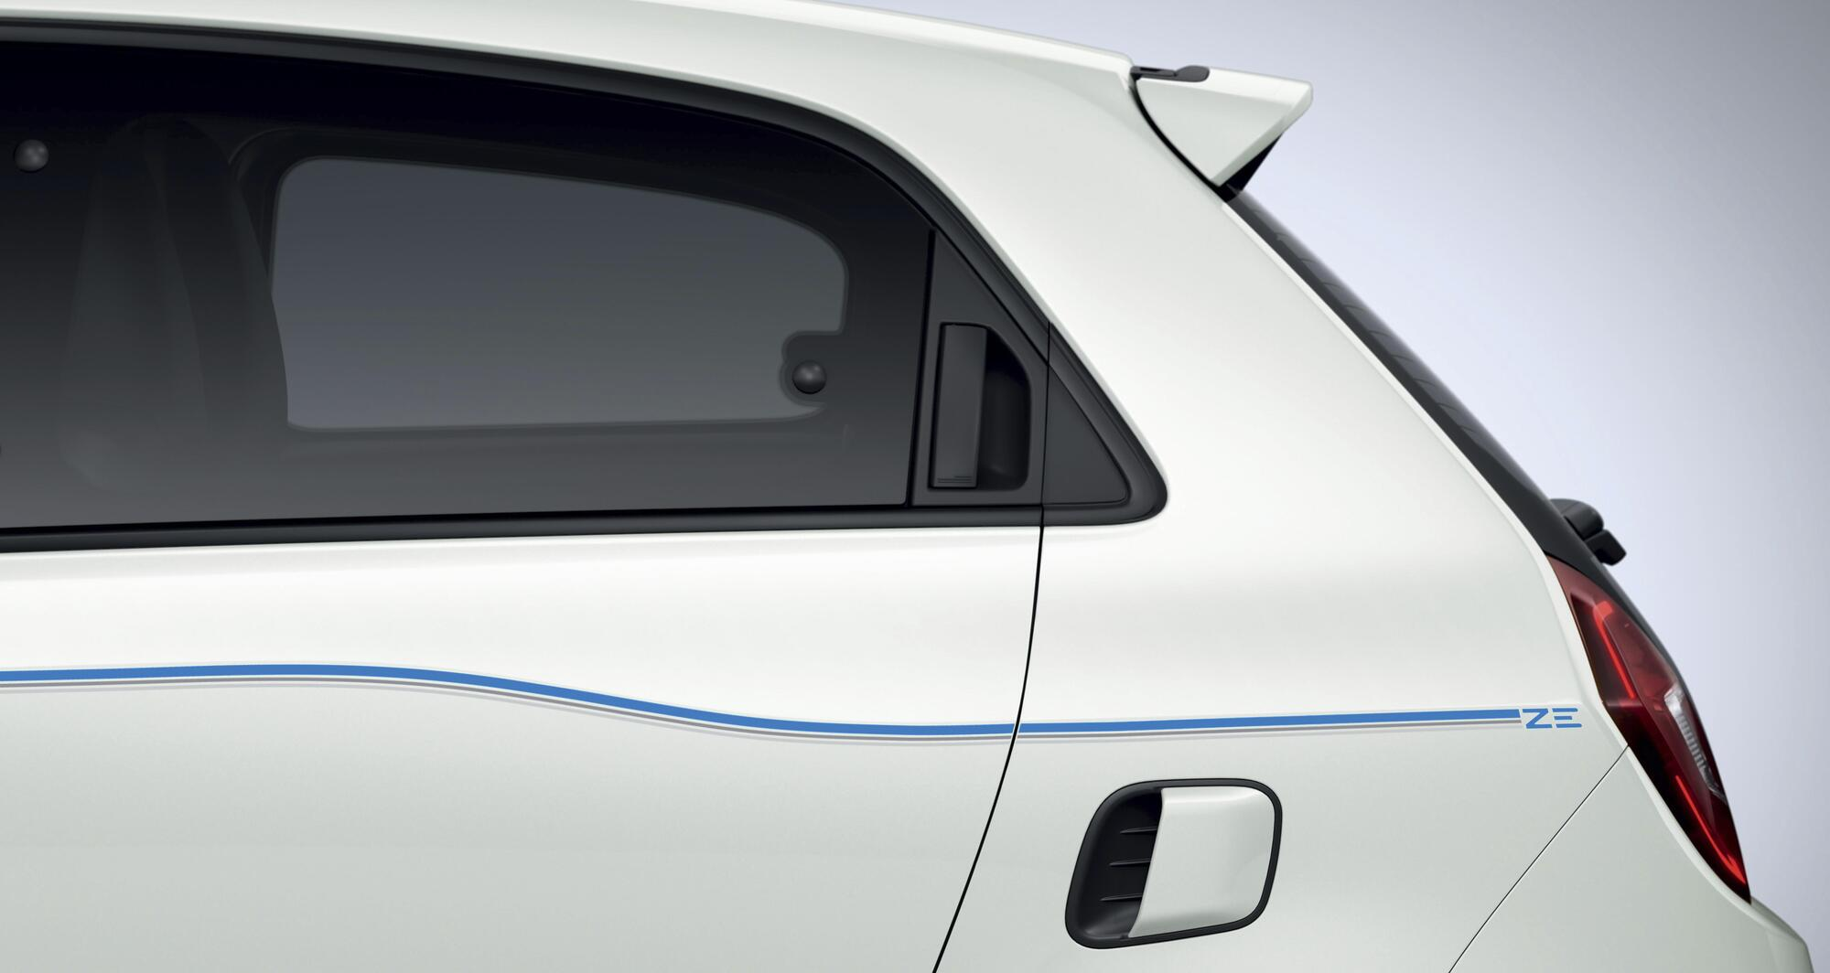

Twingo ci ha sempre tenuto alla sua espressione maliziosa e accattivante. La nuova versione non fa eccezione. Il paraurti anteriore scolpito, arricchito di prese d’aria per migliorare l’aerodinamica, e i gruppi ottici LED con firma C-Shape, le conferiscono un frontale dinamico, ma anche sbarazzino. L’abbinamento di tinte di carrozzeria, pack colorati, stripping e cerchi offre a Twingo molteplici possibilità di personalizzazione, indipendentemente dalla motorizzazione. Twingo Electric può contare anche su elementi di design distintivi che esprimono il suo carattere elettrico.

Bordo blu elettrico
Il centro delle ruote è sottolineato da un bordo blu, integrato nei copridadi. Questo dettaglio caratterizza le varie opzioni di cerchi proposte nella gamma di Twingo Electric.

Stripping laterale
La carrozzeria di Twingo Electric presenta uno stripping laterale blu, di serie sulla versione Intens, che percorre tutta la lunghezza del veicolo per valorizzarne le forme e sottolineare la linea di spigolo. Il cliente può decidere di sostituirlo con una diversa personalizzazione.

Inserti della calandra
Anche i motivi orizzontali della calandra adottano la firma blu elettrico a partire dal livello Intens.

Presa di ricarica
La presa di ricarica delle batterie (Tipo 2) si trova dove di solito è posizionato lo sportellino del carburante.

Personalità interna
Sempre spazioso e funzionale, l’abitacolo continua ad offrire tutte le possibilità di personalizzazione proposte dalla gamma. Il display touchscreen a colori da 7”, inedito per il segmento, consente di accedere alla nuova connettività di Twingo.

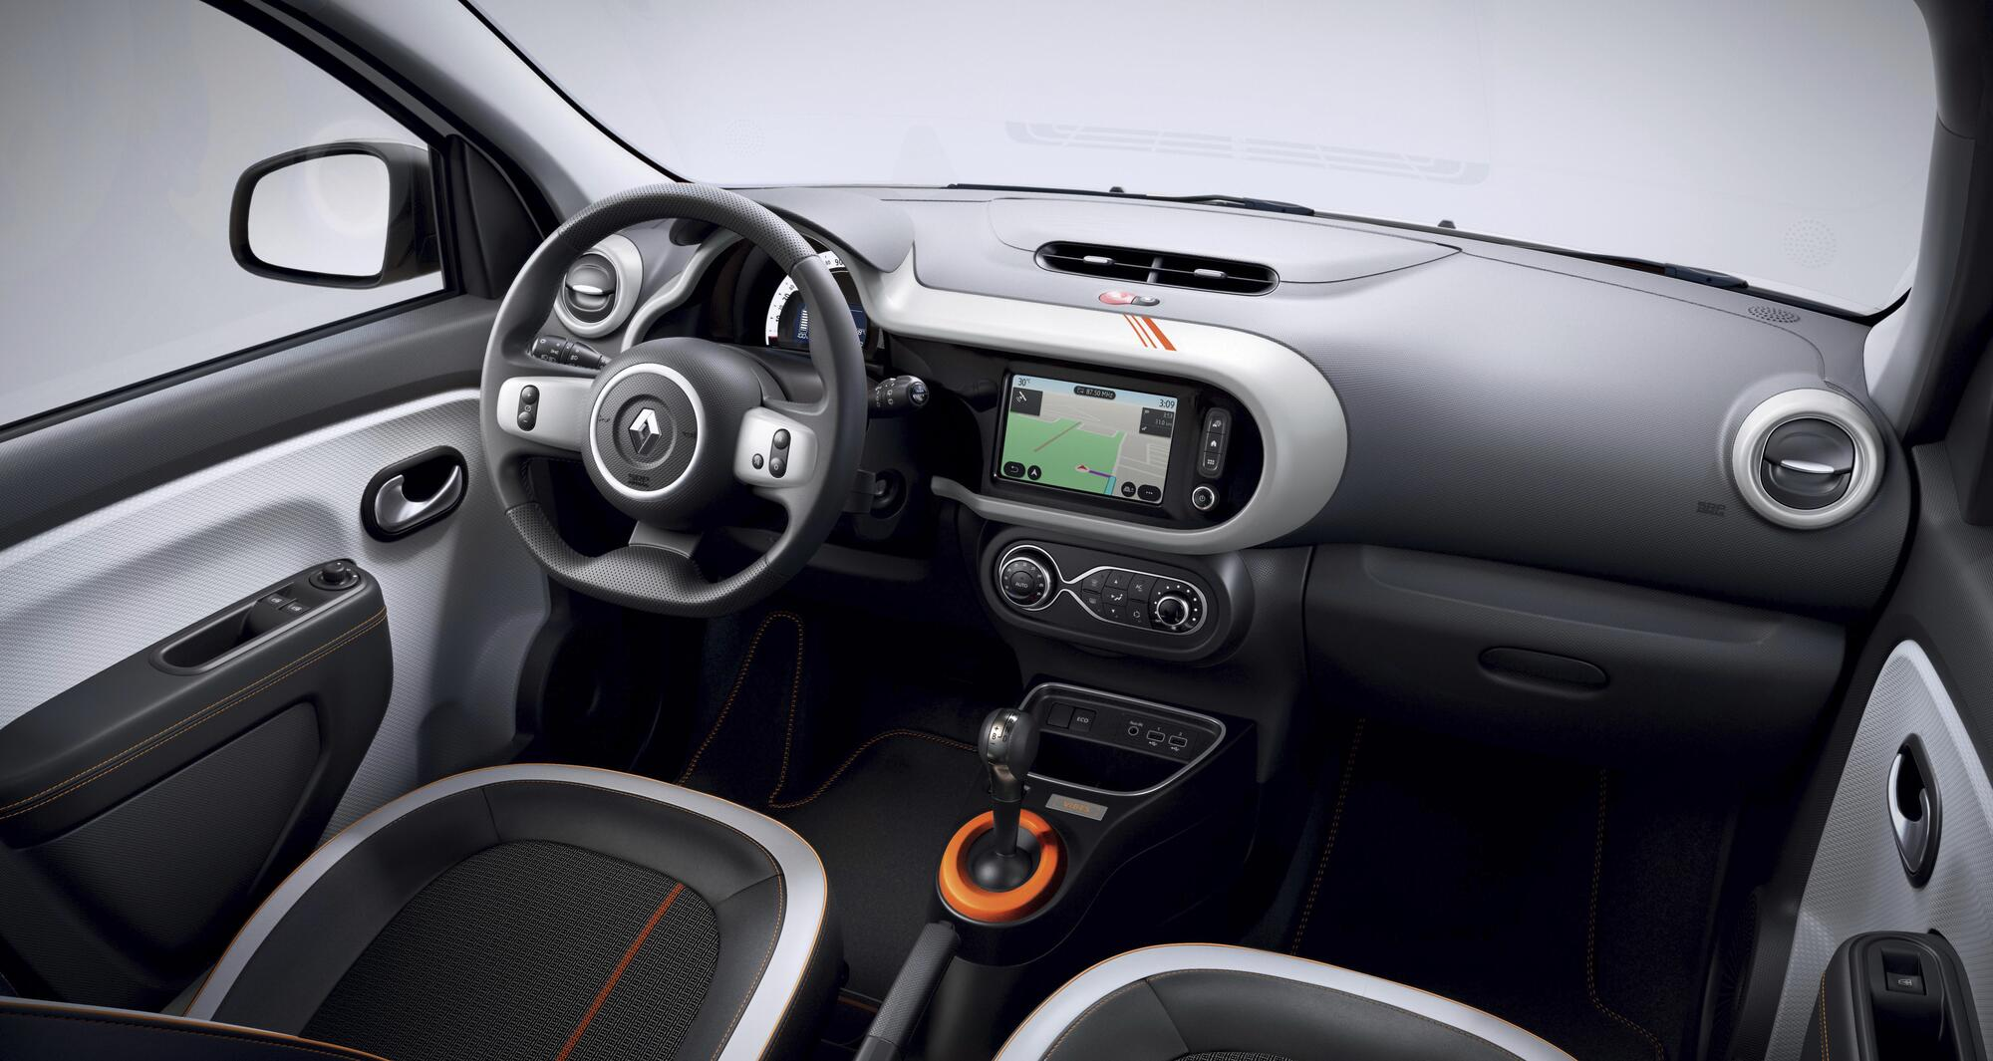

Twingo Electric permette di scegliere l’ambiente interno tra diversi pack di personalizzazione che stabiliscono il colore del profilo della plancia, degli aeratori e degli inserti del volante, ma anche la tinta della trama della selleria. La consolle centrale prevede capienti vani portaoggetti nonché un display touchscreen centrale da 7” di serie su tutta la gamma.
Leva del cambio
La leva del cambio permette di selezionare varie modalità di guida della motorizzazione elettrica.

Soglie porta
Il look elettrico dai dettagli blu si evince anche dalle soglie porta anteriori, caratterizzate da un motivo che trae ispirazione dallo stripping proposto sulla carrozzeria esterna.

Display touchscreen da 7”
Il conducente può accedere a tutti i servizi connessi di Renault EASY CONNECT tramite il display touchscreen da 7” Renault EASY LINK, integrato nella consolle centrale e di serie su tutta la gamma. Può farlo anche dallo smartphone, mediante l’App mobile MY Renault. Questo ambiente connesso si arricchisce, su Twingo Electric, di servizi specifici per i veicoli elettrici che ne facilitano l’utilizzo, come il monitoraggio della ricarica e la pianificazione del percorso tenendo conto delle soste per la ricarica.

Vibes Limited Edition

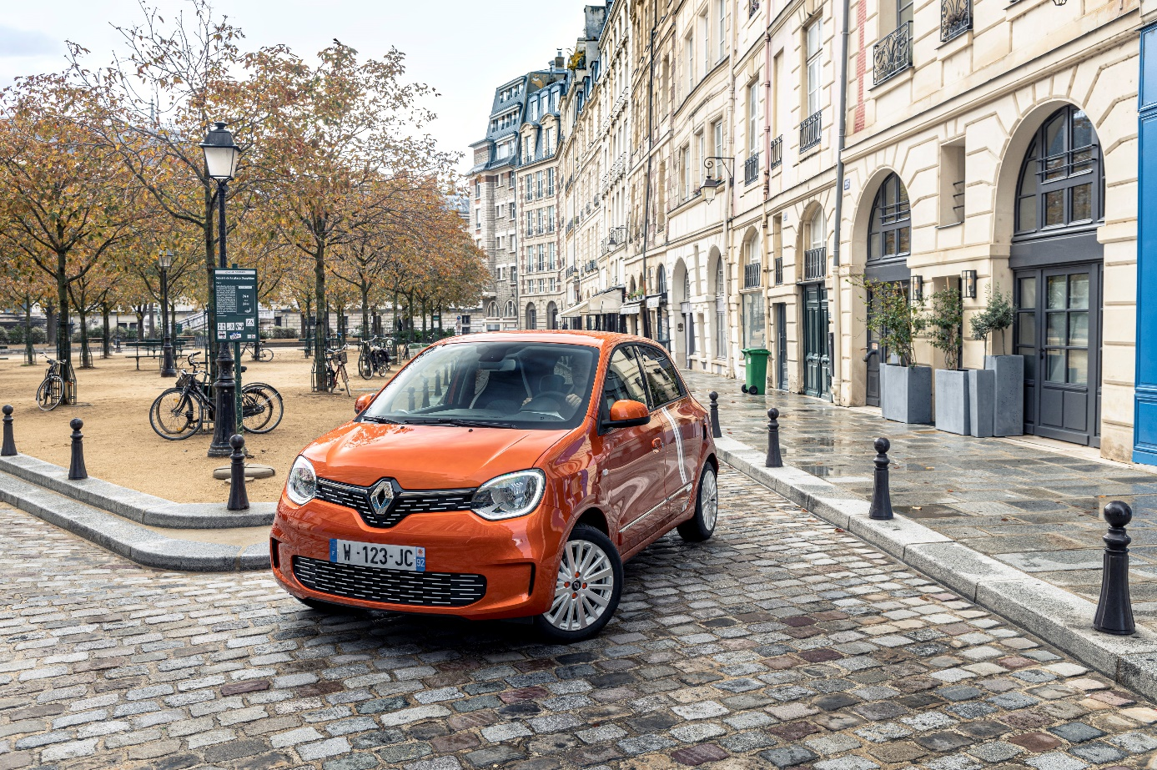

Twingo Electric è disponibile al lancio anche in una nuovissima serie speciale, Vibes Limited Edition. Questa spumeggiante serie limitata, dal look dinamico ed espressivo, introduce in esclusiva la tinta Orange Valencia nella gamma Twingo. Lo stripping specifico forma strisce di colore contrastanti che rivestono tutta la carrozzeria, passando da una porta all’altra e attraversando il tetto per ridiscendere sul lato opposto. Anche i cerchi e gli inserti della calandra adottano un look esclusivo, mentre gli sticker sul tetto e lo sportellino di ricarica sottolineano lo stile incisivo del veicolo. La personalizzazione specifica non poteva certo mancare anche nell’abitacolo, sulla plancia, che sprizza la stessa energia dell’esterno. I dettagli arancioni sui tappetini e la base della leva del cambio valorizzano la selleria e le finiture uniche.

Declinata nella versione Vibes Limited Edition, Twingo Electric è un vero concentrato di energia positiva.

Esterno:
- Tinta esclusiva Orange Valencia e cinque altre tinte
- Full Stripping (di serie): lo stripping attraversa tutto il veicolo, dalla porta anteriore alla porta posteriore opposta passando sul tetto. Sul tetto è posizionato anche uno sticker esclusivo, proposto in due colori contrastanti con la tinta della carrozzeria.
- Light Stripping (in alternativa opzionale al Full Stripping): una striscia di colore contrastante percorre tutta la lunghezza del veicolo, dai fari anteriori a quelli posteriori.
- Modanature laterali e protezioni nella parte inferiore delle porte con il badge “Vibes”
- Stripping specifico sopra allo sportellino di ricarica
- Cerchi in lega da 16” diamantati bianchi e copridadi arancioni
- Finitura bianca delle griglie della calandra anteriore

Interno:
- Sellerie esclusive in tessuto/pelle TEP con riga arancione sui sedili anteriori
- Bordo arancione intorno alla leva del cambio e ai tappetini specifici
- Cuciture arancioni sui pannelli delle porte
- Sticker in alluminio “Vibes” sulla consolle centrale e ripresa del motivo Vibes sulla plancia
- Display da 7” e sistema multimediale Renault EASY LINK con navigazione connessa, localizzazione delle stazioni di ricarica in tempo reale e compatibilità con Apple CarPlay ed Android Auto

PIACERE DI GUIDA: ANCORA PIÙ DIVERTIMENTO

Già riconosciuta per la maneggevolezza e il raggio di sterzata, Twingo Electric regala un’esperienza di guida ancora più energica e piacevole. La sua autonomia e flessibilità a livello di ricarica offrono al conducente una vera libertà di movimento.

Sensazioni di guida
Twingo è sempre stata pensata per rendere la guida particolarmente divertente in ambiente urbano. Twingo Electric accresce questa esperienza di guida grazie alla vivacità elettrizzante del suo motore e all’introduzione di nuove modalità di guida specifiche.

Maneggevolezza
La vivacità del motore elettrico di Twingo Electric accentua ulteriormente la personalità divertente e dinamica del veicolo. La struttura compatta (3,61 metri di lunghezza) e le ruote posizionate ai quattro angoli ne favoriscono l’agilità. Twingo Electric, come la versione termica, continua ad offrire il miglior raggio di sterzata del mercato, grazie al posizionamento posteriore del motore: bastano 8,60 metri per fare inversione di marcia.

Motore
Il motore R80 di Twingo Electric, con una potenza di 60 kW (82 cv), eroga una coppia massima di 160 Nm immediatamente disponibile. Il conducente si avvale delle accelerazioni e delle riprese che sono al tempo stesso decise, silenziose ed accessibili fin dai bassi regimi. L’accelerazione da 0 a 50 km/h si effettua in soli 4 secondi. La velocità di punta di 135 km/h le consente di circolare su strade extra-urbane ed autostrade.

Modalità di guida
Twingo Electric dispone della modalità di guida B Mode che consente di adattarsi alle condizioni del traffico e alle strade percorse, agendo sulle modalità di recupero energetico legate alla decelerazione del veicolo. È possibile scegliere tra tre livelli (B1, B2, B3) direttamente dalla leva del cambio. L’impostazione più estrema semplifica la guida in città limitando il ricorso al freno e aumentando il comfort di guida. Invece, la regolazione più soft, che lascia che l’auto continui ad andare senza perdere lo slancio, quasi come se procedesse per inerzia, è particolarmente indicata per i principali assi periurbani. Il livello intermedio, che è selezionato per default, induce una decelerazione moderata, quella più in grado di rispondere alle diverse situazioni di guida quotidiane.

Libertà di movimento
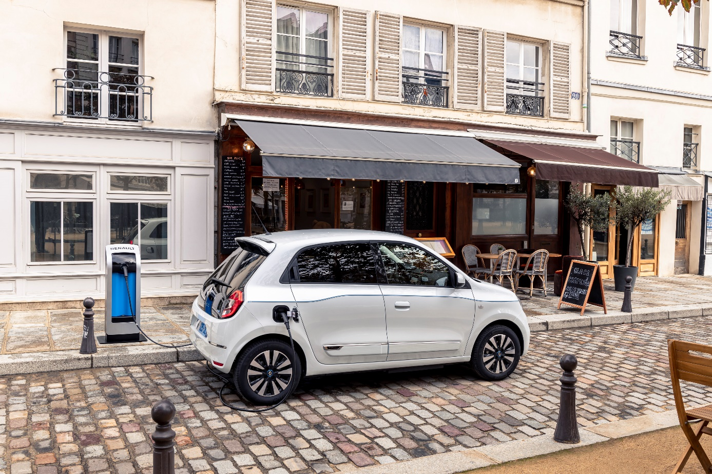
Piacere di guida e relax vanno di pari passo. Twingo Electric permette di effettuare spostamenti urbani per una settimana intera senza bisogno di ricaricare. Inoltre, è la migliore della categoria quando si tratta di approfittare di una sosta per ricaricarsi sulle infrastrutture più diffuse lungo le strade pubbliche.

Autonomia
Con la sua batteria da 22 kWh, Twingo Electric offre fino a 270 chilometri di autonomia in ciclo WLTP City e fino a 190 chilometri in ciclo WLTP Completo*. Se si considera che i proprietari di piccole city car in Europa percorrono in media una trentina di chilometri al giorno, quest’autonomia permette di effettuare percorsi urbani per una settimana intera senza bisogno di ricaricare. Ciò rende Twingo Electric l’alternativa elettrica per eccellenza alle city car in versione termica.
L’Eco Mode - attivato mediante un pulsante situato sulla consolle centrale - permette di raggiungere un’autonomia di circa 225 chilometri su percorsi misti, grazie ai limiti di accelerazione e velocità massima sulle strade a grande scorrimento.

Versatilità di ricarica
Grazie al caricatore intelligente Caméléon® brevettato da Renault, Twingo Electric si ricarica a casa, al lavoro o nelle infrastrutture a corrente alternata (AC) fino a 22 kW. Questa tecnologia le consente di adattarsi alla potenza disponibile sulle singole colonnine per trarne la massima energia nel minor tempo possibile. Twingo Electric può, così, contare su un tempo di ricarica ottimale su ogni tipo di punto di ricarica, ricaricandosi fino a quattro volte più velocemente delle auto concorrenti.
A Twingo Electric basta una pausa di mezz’ora collegata a una colonnina da 22 kW per acquisire fino a 80 chilometri di autonomia in ciclo misto**. Un grandissimo vantaggio, dato che le stazioni in corrente alternata da 11 a 22 kW sono quelle più ampiamente diffuse nelle aree pubbliche e costituiscono la stragrande maggioranza delle colonnine presenti in città, l’ambiente naturale di Twingo Electric.
Per andare ancora oltre, la ricarica rapida da 22 kW può essere ripetuta diverse volte, grazie al raffreddamento ad acqua della batteria che la mantiene alla temperatura di esercizio ideale, anche in fase di ricarica.
* WLTP = Worldwide Harmonized Light Vehicles Test Procedure. Il ciclo WLTP City corrisponde alla parte urbana del ciclo normalizzato. Il ciclo WLTP Completo è il ciclo normalizzato. Si compone per il 57% di percorsi urbani, per il 25% di percorsi peri-urbani e per il 18% di percorsi in autostrada.
**I valori di durata e distanza qui enunciati sono calcolati in base ai risultati ottenuti da Renault Twingo Electric durante la procedura di omologazione WLTP, che si prefigge lo scopo di rappresentare le condizioni di utilizzo reali dei veicoli. Non prendono tuttavia in considerazione il tipo di percorso scelto dopo la ricarica. Il tempo di ricarica e l’autonomia recuperata dipendono anche dalla temperatura, dall’usura della batteria, della potenza erogata dalla colonnina, dallo stile di guida e dal livello di ricarica.

PRATICITÀ: ANCORA PIÙ COMPLICITÀ
Twingo passa all’elettrico, ma senza compromessi in termini di abitabilità e modularità. I suoi equipaggiamenti e servizi connessi, ereditati dall’ultima versione di ZOE, rispondono a tutte le esigenze in modo intuitivo, per rendere l’uso del veicolo ancora più pratico e confortevole.
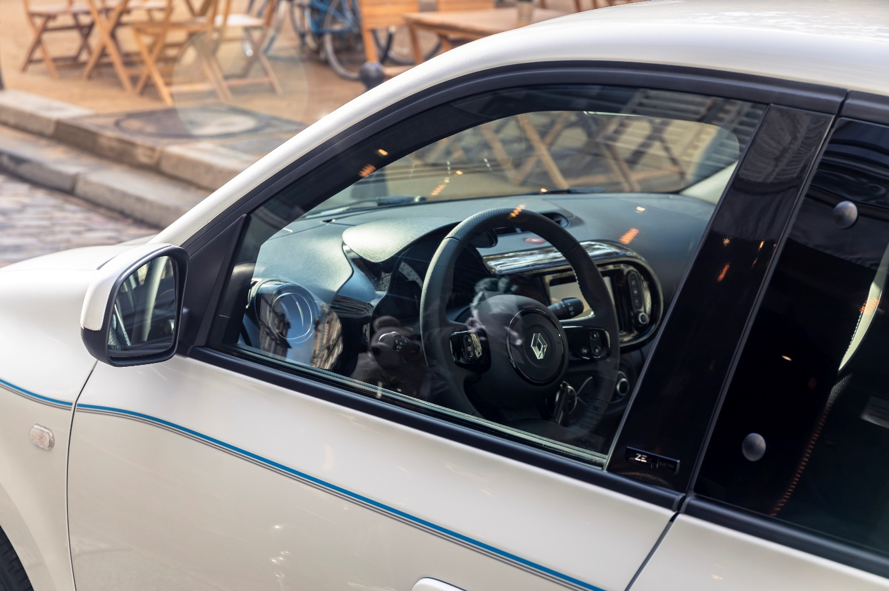

Per facilitare la vita quotidiana
Piccola fuori, ma grande dentro! Sviluppata su una piattaforma pensata per i veicoli elettrici, Twingo Electric continua a vantare tutte le qualità pratiche delle versioni dotate di motore termico.

Allerta pedoni
Silenzio all’interno, ma un suono percettibile all’esterno quando necessario! Per la massima sicurezza dei pedoni, Twingo Electric adotta il dispositivo di allerta di ZOE. Il conducente può selezionare fino a tre tipi di suoni, la cui intensità varia in funzione della velocità, che si disattivano oltre i 30 km/h, quando il rumore emesso dal rotolamento degli pneumatici e dalla penetrazione nell’aria diventa sufficiente per segnalare la presenza dell’auto.

Abitabilità e modularità
La piattaforma tecnica di Twingo Electric è stata progettata fin dall’inizio per molteplici motorizzazioni. La versione elettrica offre quindi la stessa accessibilità ed abitabilità delle versioni termiche. Dotata di cinque porte, pianale piatto e sedile del passeggero completamente reclinabile, offre, ad esempio, una lunghezza di carico pari a 2,31 metri. Anche il volume del bagagliaio, chiuso da un portellone dotato di maniglia, è invariato: 240 litri. Twingo Electric propone una consolle centrale con vani e prese di ricarica adatti per gli smartphone, ma anche un vano portaoggetti chiuso.

Connettività
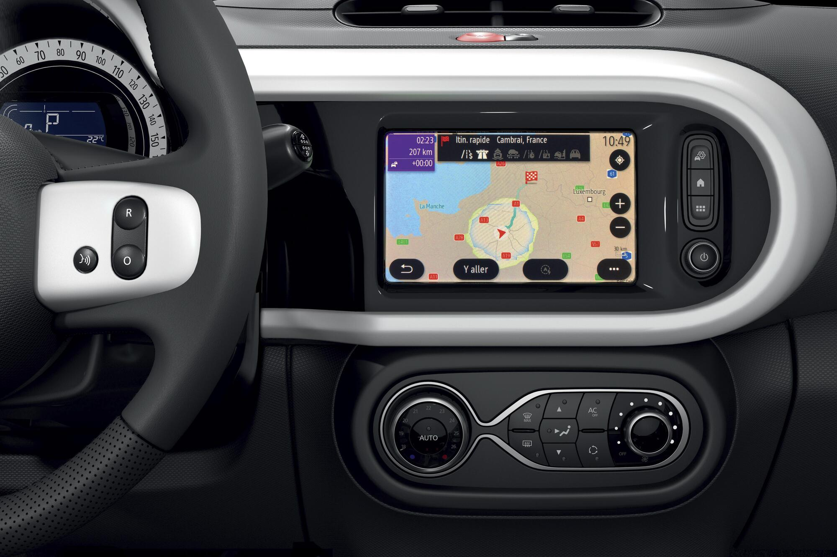
Indipendentemente dalla motorizzazione, Twingo offre servizi connessi che facilitano la vita dei conducenti, accessibili tramite la strumentazione del veicolo una volta a bordo, ma anche dallo smartphone, quando si è usciti. Twingo Electric si arricchisce di funzionalità che rendono ancora più intuitivo l’utilizzo dei veicoli elettrici.

Renault EASY CONNECT: funzionalità trasversali a tutte le motorizzazioni…
Twingo si avvale dell’offerta Renault EASY CONNECT, per una mobilità connessa, sia dentro che fuori dal veicolo.
Tutta la gamma Twingo Electric è dotata del sistema multimediale di bordo Renault EASY LINK, visualizzabile sul display touchscreen da 7” integrato nella consolle centrale e compatibile con Apple CarPlay ed Android Auto. A bordo, i servizi connessi associati alla navigazione comprendono, in particolare: aggiornamento degli itinerari con infotraffico in tempo reale, motore Google per ricerche intuitive e pertinenti su Internet per trovare le destinazioni o i punti di interesse, informazioni meteo relative alla mèta dell’itinerario, servizio Auto-update per l’aggiornamento automatico e regolare di tutte le funzionalità e servizi, etc.
Per gestire la connettività tra conducente e auto anche fuori dal veicolo, Twingo propone anche l’App mobile MY Renault. Il conducente può così trasmettere la destinazione al veicolo direttamente dal proprio smartphone, proseguire il percorso con un itinerario a piedi dopo aver parcheggiato e ritrovare facilmente l’auto grazie alla funzione Find My Car.

… e funzionalità complementari dedicate ai veicoli elettrici
Twingo Electric aggiunge all’offerta EASY CONNECT di base alcuni servizi pensati appositamente da Renault per facilitare l’utilizzo dei veicoli elettrici. Uguali a quelli offerti su ZOE, pongono Twingo Electric sullo stesso livello dei migliori veicoli elettrici del segmento in termini di connettività.
Con la App MY Renault o il sistema integrato EASY LINK, è possibile programmare la ricarica del veicolo, ad esempio, per trarre il massimo vantaggio dalle fasce orarie non di punta.
Per ottimizzare il comfort a bordo del veicolo e la sua autonomia, MY Renault e Renault EASY LINK permettono anche di stabilire e programmare la temperatura dell’abitacolo mentre è in fase di ricarica. Grazie a questa funzione di pre-climatizzazione, il conducente trova il veicolo alla temperatura ideale fin dalla partenza, senza modificare il livello di autonomia. Infatti, mentre il veicolo è sotto carica, l’energia necessaria per riscaldare o climatizzare l’abitacolo proviene direttamente dalla rete elettrica e non incide sulla batteria del veicolo. Una volta per strada, al sistema a bordo basta mantenere la temperatura.
Anche le funzioni di navigazione sono arricchite nella versione elettrica. Il raggio d’autonomia dell’auto è visibile in tempo reale, in modalità Standard ed Eco. La mappa indica, su richiesta, le stazioni di ricarica e presto sarà possibile visualizzare in tempo reale anche la loro disponibilità aggiornata.
All’esterno del veicolo, tramite l’App MY Renault, il conducente può consultare o gestire da remoto la ricarica del veicolo. A tale scopo, riceve sullo smartphone una notifica che segnala l’inizio e la fine della ricarica. Lo storico delle ricariche è memorizzato, in modo da poter essere consultato in un secondo momento direttamente sull’applicazione.
La App MY Renault consentirà anche di pagare le ricariche sulle colonnine pubbliche con un’apposita card per evitare al conducente di doversi abbonare ai singoli operatori delle stazioni di ricarica. ***

E per preparare i lunghi viaggi? Grazie all’EV Route Planner, il conducente può simulare l’itinerario sulla App MY Renault individuando le stazioni di ricarica dove poter sostare oppure acquisendo una rappresentazione grafica dell’area raggiungibile con un’unica ricarica.

*** Disponibile in un secondo momento.
MOTORE | R80
AUTONOMIA
Protocollo di omologazione | WLTP⁽¹⁾
Autonomia omologata in ciclo misto (km)⁽²⁾ | 190
Consumo omologato in ciclo misto (Wh/km) | 160
Dimensione delle ruote nella versione omologata⁽⁴⁾ | 15’’
Media autonomia reale estate / inverno (km) | 180 / 110
MOTORE
Tecnologia motore elettrico | Sincrono a rotore avvolto
Potenza massima kW CEE (cv) / Potenza al regime potenza massima (g/min)⁽²⁾ | 60 (82) da 3.590 a 11.450
Coppia massima CEE (Nm) / Coppia al regime potenza massima (g/min)⁽²⁾ | 160 / da 500 a 3.590
BATTERIA
Capacità utile (kWh) | 21,4
Tecnologia | Ioni di litio
Tensione totale (volt) | 400
Numero moduli / celle | 08 / 96
Peso della batteria (kg) | 165
TEMPI DI RICARICA⁽³⁾
Caricatore | Adattivo monofase e trifase AC (da 2 kW a 22 kW)
Presa domestica 2,3 kW (monofase 10A) | 15 ore
Wallbox 3,7 kW (monofase 16A) | 8 ore
Wallbox 7,4 kW (monofase 32 A) | 4 ore
Colonnina 11 kW (trifase 16 A) | 3 ore e 15 minuti
Colonnina 22 kW (trifase 32 A) | 1 ora e 30 minuti

MOTORE | R80
TRASMISSIONE
Tipo di trasmissione | Trasmissione con riduttore a un solo rapporto
Numero di rapporti A.V. | 1
PERFORMANCE
Velocità massima (km/h) | 135
Da 0 a 50 km/h – da 0 a 100 km/h – da 80 a 120 km/h (s) | 4,2 – 12,9 – 11,5
SCx | 0,68
STERZO
Servosterzo | Sì (elettrico)
Ø di sterzata tra marciapiedi (m) | 8,6
Numero di giri del volante | 3,93
RUOTE E PNEUMATICI
Cerchi disponibili (‘’) | 15’’ e 16’’
Tipo di pneumatici | Nexen N'blue HD Plus (15"), Michelin Primacy 4
Dimensioni degli pneumatici | 15’’: anteriore 165/65 R15 (81T) / posteriore 185/60 R15 (84T)
 | 16’’: anteriore 185/50 R16 (81H) / posteriore 205/45 R16 (83H)
FRENI
Anteriore: | Dischi ventilati 260 mm
Posteriore: | Tamburi 9’’
MASSE (KG)
A vuoto in ordine di marcia | 1.111 (senza opzioni) / 1.168 (full optional)
Peso totale circolante (MTR)/ Massimo autorizzato (MMAC) | 1.518
Nel limite del massimo autorizzato (MMAC) all’anteriore / posteriore | 556 / 555
Carico utile (CU) (versione Life senza opzioni / versioni Zen ed Intens full optional) | 416 / 350
Massa massima con rimorchio frenato /non frenato | Non autorizzata / Non autorizzata

 | VOLUME DEL BAGAGLIAIO (dm³)
 | Sotto il copri bagagliaio (mini / maxi) | 188 / 219
 | Volume massimo del bagagliaio con sedili posteriori ripiegati | 980
 | DIMENSIONI (mm)
 | Passo | 2.492
 | Lunghezza fuori tutto | 3.615
 | Sbalzo anteriore | 629
 | Sbalzo posteriore | 494
 | Carreggiata anteriore | 1.452
 | Carreggiata posteriore | 1.425
 | Larghezza fuori tutto | 1.646
 | Altezza a vuoto | 1.557
 | Altezza con portellone aperto a vuoto | 1.967
 | Altezza soglia vano bagagli a vuoto | 791
 | Altezza libera dal suolo con carico | 120
 | Raggio alle ginocchia posteriore | 136
 | Larghezza ai gomiti anteriore | 1.362
 | Larghezza ai gomiti posteriore | 1.325
 | Larghezza alle fasce anteriore | 1.321
 | Larghezza alle fasce posteriore | 1.284
 | Altezza anteriore a filo padiglione | 908
 | Altezza posteriore a filo padiglione | 855
 | Larghezza interna tra passaruota | 1.005
 | Lunghezza di carico dietro sedili posteriori | 636
 | Lunghezza di carico massima con sedili ripiegati | 1.336
 | Lunghezza di carico fino alla plancia (sedile passeggero ripiegato) | 2.315
Contatto stampa Gruppo Renault Italia:
Paola Rèpaci–Electric Vehicles & Corporate Communication Manager
paola.repaci@renault.it Cell: +39 335 1254592
Tel. +39 06 4156965
Siti web: https://it.media.groupe.renault.com/; www.renault.it
Seguici su Twitter: @renaultitalia

